תיעוד / documentation

ניתן לקרוא בהרחבה בלינק הבא :
http://java.sun.com/j2se/javadoc/writingdoccomments/

הערת תיעוד נכתבת בתוך /* .... **/ ,בפורמט HTML וחייבת לבוא לפני כל מחלקה , שדה , הצהרה על בנאי או מתודה . היא מחולקת לשני חלקים :
- תיאור .
- ואוסף של תגיות (@param, @return, @see. . . ).

נשתמש בתוכנה javadoc בכדי לחולל תיעוד אוטומטי בפורמט HTML על בסיס הערות התיעוד שהופיעו בגוף קובץ המקור , השימוש בה יוסבר בהמשך .
תיעוד זה מכונה API (Application Programming Interface) .

מחלקה/ ממשק
לפני כל מחלקה/ממשק נוסיף הערת תיעוד המסבירה תחילה מה תפקיד המחלקה/ממשק ,מה היא עושה ואיך ...
אנו נשתמש בתגיות הבאות :
- @version בכדי לציין את גרסת המחלקה ותאריך .
- @author מי כתב את המחלקה .
- @see הפנייה למחלקה אחרת שיכולה לעניין את הקורא .
לדוגמה נתבונן במחלקה Console .
/**
* An easy interface to read numbers and strings from
* standard input
*
* @version 1.10 10 Mar 1997
* @author Cay Horstmann
* @see BasicIO
*/
public class Console
{
...
}
פונקציה
לפני כל פונקציה נוסיף הערת תיעוד המסבירה תחילה מה תפקיד הפונקציה ,מה היא עושה ובאיזה אלגוריים היא משתמשת , המשפט הראשון הוא חשוב ביותר מכוון ש javadoc משתמש בו בכדי לתאר את המתודה בקצרה ,לכן עליו להיות בהיר קצר ומידע .
אנו נשתמש בתגיות הבאות :
- @param בכדי לציין את הפרמטרים שהיא מקבלת ולתת הסבר עליהם .
- @return הסבר על הערך המוחזר , עבור קלט מסוים מה יוחזר והטיפוס נתונים שיוחזר .
- @see הפנייה לפונקציה אחרת שיכולה לעניין את הקורא .
- @throws/@exception במידה והפונקציה זורקת חריגה , ,איזה סוג חריגה ולמה החריגה נזרקה
(מסומנות ולא מסומנות) .
- @deprecated מפסיקים להשתמש בפונקציה זו מכוון שהיא מסוכנת או שיצאה פונקציה טובה יותר .

דוגמאות :

דוגמה א' : זו לקוחה ממחלקת Console ,פונקציה זו קולטת מספר עשרוני מהמשתמש , פונקציה זו מקבלת מחרוזת מציגה אותה למשתמש כל עוד הוא לקליד מספר עשרוני ,במידה והמשתמש לא הכניס מספר עשרוני נזרקת חריגה והפונקציה מטפלת בה , במידה והמשתמש הכניס קלט תקין הפונקציה מחזירה את הערך.
/**
* read a floating point number from the console.
* The input is terminated by a newline
*
* @param prompt
* the prompt string to display
*
* @return the input value as a double
*
*/
public static double readDouble(String prompt)
{ while(true)
{ printPrompt(prompt);
try
{
return Double.valueOf(readString().trim()).doubleValue();
}
catch(NumberFormatException e)
{
System.out.printl("Not a floating point number. Please try
again!");
}
}
}
דוגמה ב' : מתודה שזורקת חריגה מסומנת .
/**
* @throws IOException If an input or output
* exception occurred
*/
public void f() throws IOException {
// body
}

הערות
הערו ת נכתוב בתוך // או /* ... */ (מופיעה בירוק) נכתוב הערות בכדי להסביר תנאים שלא ברורים , שימוש בדגלים , להסביר את האלגוריתם ,ובכל מקום שבו הקוד לא היה ברור ללא הערה . בסופו של יום מתכנת אחר אמור להיות מסוגל לקרוא את הקוד ולהבין אותו המהירות ללא שום עזרה למעט מה שכתוב בתיעוד + ההערות הרגילות ולבצע תחזוקה ושינויים .

הדוגמה הזו לקוחה מ string.java :
/**
* Initializes a newly created {@code String} object so that it represents
* the same sequence of characters as the argument; in other words, the
* newly created string is a copy of the argument string. Unless an
* explicit copy of {@code original} is needed, use of this constructor is
* unnecessary since Strings are immutable.
*
* @param original
* A {@code String}
*/
public String(String original) {
int size = original.count;
char[] originalValue = original.value;
char[] v;
if (originalValue.length > size) {
// The array representing the String is bigger than the new
// String itself. Perhaps this constructor is being called
// in order to trim the baggage, so make a copy of the array.
int off = original.offset;
v = Arrays.copyOfRange(originalValue, off, off+size);
} else {
// The array representing the String is the same
// size as the String, so no point in making a copy.
v = originalValue;
}
this.offset = 0;
this.count = size;
this.value = v;
}
יצירת JavaDoc

על מנת ליצור תיעוד JavaDoc אוטומטי במהלך העריכה:
בסביבת Eclipse יש אפשרות לתיעוד אוטומטי במהלך העבודה – לאחר שהגדרנו כותרת של פעולה, יש לעלות עם הסמן לשורה שמעל כותרת הפעולה (ניתן לבצע אותו תהליך לגבי שם מחלקה), ללחוץ על **/ ואז Enter. באופן אוטומטי יופיעו סמני ה-JavaDoc הרלוונטיים (כמו @author username אם זו כותרת מחלקה, @returns אם הפעולה אינה void, @param אם יש פרמטרים, וכו').

על מנת ליצור קבצי JavaDoc לייצוא (בתצורת HTML):
ברשימת התפריטים בחלק העליון של חלון סביבת העבודה, יש לבחור את תפריט Project, ואז Generate Javadoc. במסך זה, יש לציין את מיקומה בדיסק של פקודת Javadoc.exe, (בדרך כלל נמצאת ב- C:\Program Files\Java\j2sdkXXX\bin\javadoc.exe (כאשר XXX הוא הגרסה, למשל 2_4_1). חיפוש המיקום של הפקודה יעשה בעזרת ה-Configure. אם מטפלים בכמה פרויקטים במקביל, יש לסמן את הפרויקט הרצוי ב-V בחלון. אם ברצונכם ליצר JavaDoc רק לחלק ממחלקות הפרויקט (למשל במקרה של רצון לוותר על יצירת תיעוד לספריות), ניתן ללחוץ על Next ולבחור ספציפית עבור אילו מחלקות יווצר JavaDoc.
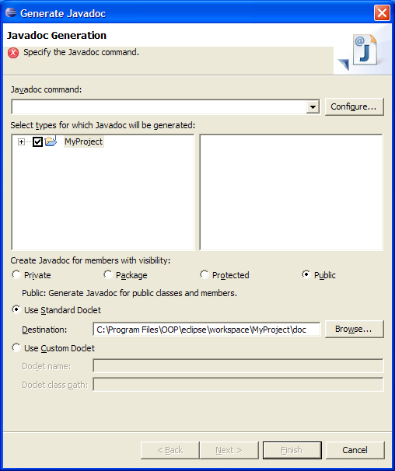
 כברירת מחדל – קבצי ה- HTML של ה- JavaDoc יווצרו תחת ספריית הפרויקט שלכם, בתת-ספריה בשם doc.

